- Плитка 15x15
https://kerama-marazzi.com/catalog/ceramic_tile/17000/

- Бордюр белый
https://kerama-marazzi.com/catalog/ceramic_tile/spa016r/
- Бордюр 3 зеленый
https://kerama-marazzi.com/catalog/ceramic_tile/spa017r/
- Бордюр 3x15 белый
https://kerama-marazzi.com/catalog/ceramic_tile/bld010/

- Плитка на пол и нишу 20x20

https://www.keram-market.ru/italyanskaya-plitka/abk/play/labyrinth-mix-multicolor

карниз
https://ordecor-russia.ru/karnizy-orac-decor/karniz-orac-decor-cx176.html

полотенцесушитель типа такого

https://3ddd.ru/3dmodels/show/om_polotentsesushitel_elektricheskii_ewrika_safo_br3_80kh50_zoloto

душевая система типа такой, но латунь

https://3ddd.ru/3dmodels/show/om_dushevaia_sistema_s_termostatom_dlia_vanny_euphoria_system_260

бра типа таких, но латунь

https://3ddd.ru/3dmodels/show/aployt_perla_apl_731_01_01

ванна, только размер 180x80x60h
https://3ddd.ru/3dmodels/show/vanna_otdelnostoiashchaia_salini_sofia_corner_r
Зеркало или как на коллаже похожее или что-то такое но золото,
Размер 60x90
https://3ddd.ru/3dmodels/show/zierkalo_v_ramie_5

Светильник d 60
https://3ddd.ru/3dmodels/show/newport_8249pl_gold

филенка на фасадах типа такой, цвет зеленый с коллажа

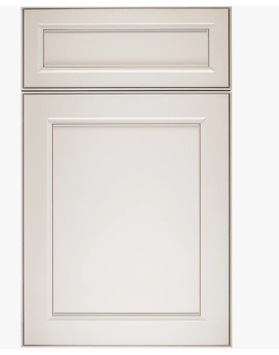

Унитаз, кнопка лутунь
https://3ddd.ru/3dmodels/show/cersanit_podvesnoi_unitaz_carina_xl_clean_on

гигиенический душ типа такого, латунь

https://3ddd.ru/3dmodels/show/om_gigienicheskii_dush_stworki_vestfoll_k_15005_mg_so_smesitelem_matovoe_zoloto

дверь типа такой и цвет такой

